KUPNÍ SMLOUVA

Smluvní strany

1. Sdružené zdravotnické zařízení Krnov, příspěvková organizace
se sídlem: I.P. Pavlova 552/9, Pod Bezručovým vrchem, 794 01 Krnov
zastoupena:
ve věcech smluvních: MUDr. Ladislavem Václavcem, MBA, ředitelem
ve věcech technických: Ing. Petrem Gabrielem, vedoucím Oddělení zdravotnické techniky
IČO: 00844641
DIČ: CZ00844641
bankovní spojení: Česká spořitelna, a.s.
číslo účtu: xxxxxxx/xxxx
zapsaná v obchodním rejstříku vedeném KS v Ostravě, sp. zn. Pr 876
dále jen „kupující“

a

2. SCHAFFEROVÁ spol. s r.o.
se sídlem: Andělská 774/29, Olomouc, 779 00
zastoupena: Ing. Leo Schafferem, jednatelem společnosti
IČ: 25866249
DIČ: CZ25866249
bankovní spojení: ČSOB Olomouc
číslo účtu: xxxxxxxx/xxxx
zapsán v OR vedeném u Krajského obchodního soudu v Ostravě, spisová značka C 2307
dále jen „prodávající“

Základní ustanovení

- Tato smlouva je uzavřena dle § 2079 a násl. zákona č. 89/2012, občanský zákoník (dále jen „občanský zákoník“); práva a povinnosti stran touto smlouvou neupravená se řídí příslušnými ustanoveními občanského zákoníku a příslušnými ustanoveními zákona č. 250/2000 Sb., o rozpočtových pravidlech územních rozpočtů, ve znění pozdějších předpisů. Na základě tohoto zákona nabývá kupující majetek pro svého zřizovatele, kterým je Moravskoslezský kraj, IČO 70890692, se sídlem 28. října 117, 702 18 Ostrava.
- Smluvní strany prohlašují, že údaje uvedené v čl. I této smlouvy jsou v souladu s právní skutečností v době uzavření smlouvy. Smluvní strany se zavazují, že změny dotčených údajů oznámí bez prodlení písemně druhé smluvní straně. Při změně identifikačních údajů smluvních stran včetně změny účtu není nutné uzavírat ke smlouvě dodatek.
- Je-li prodávající plátcem DPH, prohlašuje, že bankovní účet uvedený v čl. I odst. 2 této smlouvy je bankovním účtem zveřejněným ve smyslu zákona č. 235/2004 Sb., o dani z přidané hodnoty, ve znění pozdějších předpisů (dále jen „zákon o DPH“). V případě změny účtu prodávajícího je prodávající povinen doložit vlastnictví k novému účtu, a to kopií příslušné smlouvy nebo potvrzením peněžního ústavu; je-li prodávající plátcem DPH, musí být nový účet zveřejněným účtem ve smyslu předchozí věty.
- Smluvní strany prohlašují, že osoby podepisující tuto smlouvu jsou k tomuto jednání oprávněny.
- Prodávající prohlašuje, že je odborně způsobilý k zajištění předmětu plnění podle této smlouvy.

Předmět smlouvy

- Prodávající se zavazuje dodat kupujícímu předmět smlouvy podle odst. 2 tohoto článku smlouvy, a to včetně návodů k použití v českém jazyce (dále jen „předmět smlouvy“). Prodávající se dále zavazuje umožnit kupujícímu nabýt vlastnické právo k předmětu smlouvy. Kupující se zavazuje předmět smlouvy převzít a zaplatit za něj prodávajícímu kupní cenu dle čl. IV této smlouvy.
- Předmětem smlouvy ve smyslu odst. 1 tohoto článku smlouvy se rozumí:
- stomatologická souprava (2 ks) (pacientské křeslo a plivátkový blok, ovládací panel – stolek – na straně asistence, operační světlo, ovládací panel – stolek – na straně lékaře, nožní ovladač) KaVo Uniqa,
- stomatologická lékařská židle (2 ks) KaVo Physio Evo,
- světelné násadce na mikromotor (4 ks) a turbínka (2 ks) KaVo EXPERTtorque LUX E680L, KaVo EXPERTmatic LUX E25L, KaVo EXPERTmatic LUX E20L,
- kompresor se sacím agregátem a sušičem (1 ks) Ekom DUO 2/M,
- rentgen intraorální (2 ks) DEXIS Focus,
- senzor intraorální (2 ks) DEXIS IXS velikost č. 1,
- rentgen panoramatický (1 ks) DEXIS OP3D Panoramatický,
- horkovzdušný sterilizátor (1 ks) Stericell 55 Eco Line,
- sterilizátor parní se svářečkou obalů a demineralizátorem vody (1 ks) Mocom B Classic 28L,
- přístroj na automatické čištění a mazání násadců (1 ks) KaVo QUATTROcare Plus 2124A,
- stomatologická židle pro sestru (2 ks) Kovonax CHFVK,
- stomatologické osvětlení nad křeslo (2 ks) Cacan Cloud,
a nábytkové sestavy do ordinací a ostatních místnosti. Předmět smlouvy musí být nový a nepoužívaný.
- Prodávající je povinen v rámci plnění svého závazku z této smlouvy provést také instalaci/montáž předmětu smlouvy, uvést předmět smlouvy do provozu a seznámit určené zaměstnance kupujícího/uživatele s obsluhou předmětu smlouvy.

Kupní cena
- Kupní cena je stanovena dohodou smluvních stran a činí celkem
Cena v Kč bez DPH | 3 774 507,44
DPH (v Kč) | 792 646,56
DPH (v %) | 21
Cena v Kč včetně DPH | 4 567 154

Podrobný rozpis ceny je uveden v Příloze č. 3.
- Kupní cena je stanovena jako nejvýše přípustná a jsou v ní zahrnuty veškeré náklady prodávajícího spojené s plněním předmětu této smlouvy včetně nákladů na dopravu zboží
do místa plnění dle čl. IV odst. 1 této smlouvy, prohlídky dle čl. III odst. 5 této smlouvy, veškeré poplatky, instalaci zboží a seznámení zaměstnanců uživatele s obsluhou.
- Prodávající odpovídá za to, že sazba daně z přidané hodnoty bude stanovena v souladu s platnými právními předpisy. V případě, že dojde ke změně zákonné sazby DPH, je prodávající ke kupní ceně bez DPH povinen účtovat DPH v platné výši. Smluvní strany se dohodly, že v případě změny kupní ceny v důsledku změny sazby DPH není nutno ke smlouvě uzavírat dodatek. V případě, že dodavatel stanoví sazbu DPH či DPH v rozporu s platnými právními předpisy, je povinen uhradit kupujícímu veškerou škodu, která mu v souvislosti s tím vznikla.

Místo a doba plnění

- Prodávající je povinen předmět smlouvy dodat, instalovat a uvést do provozu v místě plnění, kterým jsou stomatologické ordinace na adrese Okružní 1781/20, 792 01 Bruntál.
- Prodávající se zavazuje odevzdat kupujícímu instalovaný předmět smlouvy, včetně příslušenství maximálně do 6 týdnů po podpisu smlouvy.

Povinnosti prodávajícího a kupujícího
- Prodávající je povinen:
- Dodat předmět smlouvy řádně a včas.
- Dodat kupujícímu předmět smlouvy:
- v množství dle čl. III této smlouvy; prodávající není oprávněn kupujícímu dodat větší množství věcí, než bylo ujednáno,
- v provedení dle § 2095 občanského zákoníku.
- Dodat předmět smlouvy nový, nepoužívaný a odpovídající platným technickým normám, právním předpisům a předpisům výrobce.
- Při dodání předmětu smlouvy do místa plnění dle čl. V odst. 1 této smlouvy předat kupujícímu doklady, které se k předmětu smlouvy vztahují ve smyslu § 2087 občanského zákoníku (záruční list, návod k použití apod.) v českém jazyce.
- Dbát při poskytování plnění dle této smlouvy na ochranu životního prostředí. Předmět smlouvy musí splňovat požadavky na bezpečný výrobek ve smyslu zákona č. 102/2001 Sb., o obecné bezpečnosti výrobků a o změně některých zákonů (zákon o obecné bezpečnosti výrobků), ve znění pozdějších předpisů, platné technické, bezpečnostní, zdravotní, hygienické a jiné předpisy, včetně předpisů týkajících se ochrany životního prostředí, vztahujících se na výrobek a jeho výrobu.
- Prodávající je povinen předat kupujícímu:
- uživatelskou dokumentaci – návod k použití a údržbě v českém jazyce 1 x v tištěné a 1 x v elektronické podobě (na DVD nebo CD ROM ve formátu MS Office verze 2003 nebo vyšší, .pdf, .jpg),
- prohlášení o shodě v českém nebo anglickém jazyce 1 x v tištěné a 1 x v elektronické podobě (na DVD nebo CD ROM ve formátu MS Office verze 2003 nebo vyšší, .pdf, .jpg),
- technickou dokumentaci,
- licenční ujednání k software, pokud je součástí předmětu plnění.
- Prodávající se zavazuje provádět veškeré výrobcem stanovené kontroly, elektrické revize u zdravotnických prostředků pevně připojených ke zdroji el. energie, a periodickou bezpečnostně-technickou kontrolu včetně pravidelně vyměňovaných náhradních dílů, vše v souladu se zákonem č. 375/2022 Sb. o zdravotnických prostředcích a diagnostických zdravotnických prostředcích in vitro a doporučeními výrobce po dobu záruky zdarma. O provedených kontrolách bude vyhotoven protokol a zaslán na oddělení zdravotnické techniky kupujícího.
- Po dobu záruky v případě poruchy dodavatel zdarma zajistí provedení všech potřebných oprav a uvedení přístroje do bezvadného a plně funkčního stavu v souladu se zákonem č. 375/2022 Sb.
- Kupující je povinen:
- Poskytnout prodávajícímu potřebnou součinnost při plnění jeho závazku.
- Pokud dodaný předmět smlouvy nemá zjevné vady a plnění prodávajícího splňuje požadavky stanovené touto smlouvou, instalovaný předmět smlouvy převzít.
- Kupující je povinen prohlédnout instalovaný předmět smlouvy v den předání a převzetí v rozsahu znalostí rozhodných pro uživatele předmětu smlouvy. V případě zjištění zjevné vady má kupující právo odmítnout převzetí instalovaného předmětu smlouvy.

Převod vlastnického práva a nebezpečí škody na předmětu smlouvy
      - Kupující nabývá vlastnické právo k předmětu smlouvy jeho převzetím v místě plnění; v témže okamžiku přechází na kupujícího nebezpečí škody na předmětu smlouvy.

Předání a převzetí předmětu smlouvy
- Prodávající je povinen písemně oznámit kupujícímu nejpozději 5 dnů předem, kdy bude předmět smlouvy připraven k předání a převzetí. Kontaktní osoba Ing. Xxxx xxxxxx, oddělení zdravotnické techniky, tel.: xxx xxx xxx, mail: xxxxxxx.xxxx@szzkrnov.cz
- Předmět smlouvy se považuje za odevzdaný kupujícímu jeho převzetím kupujícím v místě plnění dle čl. V této smlouvy. Je-li součástí závazku prodávajícího instalace předmětu smlouvy nebo seznámení s obsluhou předmětu smlouvy, považuje se předmět smlouvy za odevzdaný až po jejich provedení a převzetí předmětu smlouvy kupujícím dle předchozí věty.
- Kupující při převzetí předmětu smlouvy provede kontrolu:
a) dokladů dodaných s předmětem smlouvy,
b) předmětu smlouvy z hlediska zjevných vad.
- V případě zjištění zjevných vad předmětu smlouvy může kupující odmítnout jeho převzetí, což řádně i s důvody potvrdí na dodacím listu.
- V době termínu předání a převzetí přístroje, musí tento vykazovat všechny parametry dané technickou specifikací a musí být schopný trvalého provozu.
- O předání a převzetí předmětu smlouvy prodávající vyhotoví předávací protokol, který za kupujícího podepíše k tomu pověřený zástupce – vedoucí oddělení zdravotnické techniky nebo jím pověřená osoba. Prodávající je povinen na předávacím protokolu uvést typ předmětu smlouvy, počet kusů, sériové číslo předmětu smlouvy (pokud existuje) a datum předání. Předávací protokol bude dále obsahovat jméno a podpis předávající osoby za prodávajícího a jméno a podpis přejímající osoby za kupujícího. Předávací protokol bude označen číslem této smlouvy, uvedeným kupujícím v jejím záhlaví. Prodávající odpovídá za to, že informace uvedené v předávacím protokolu odpovídají skutečnosti. Nebude-li předávací protokol obsahovat údaje uvedené v tomto odstavci, je kupující oprávněn převzetí předně smlouvy odmítnout, a to až do předání předávacího protokolu s výše uvedenými údaji.
- Seznámení zaměstnanců uživatele s obsluhou předmětu smlouvy bude realizováno v prostorách poskytnutých uživatelem v délce nutné pro správné pochopení funkcí předmětu smlouvy.
- Vlastnické právo k předmětu smlouvy a nebezpečí škody na něm přechází na kupujícího okamžikem jeho předání a převzetí dle odst. 1 této smlouvy.

Platební podmínky

- Kupní cena bude prodávajícímu uhrazena jednorázově po převzetí předmětu smlouvy kupujícím. Právo fakturovat dohodnutou cenu má prodávající po protokolárním předání předmětu smlouvy kupujícímu, provedení jeho instalace a uvedení do trvalého provozu a seznámení zaměstnanců uživatele s obsluhou (proškolení zaměstnanců).
- Je-li prodávající plátcem DPH, podkladem pro úhradu kupní ceny bude faktura, která bude mít náležitosti daňového dokladu dle zákona o DPH a náležitosti stanovené dalšími obecně závaznými právními předpisy. Není-li prodávající plátcem DPH, podkladem pro úhradu kupní ceny bude faktura, která bude mít náležitosti účetního dokladu dle zákona č. 563/1991 Sb., o účetnictví, ve znění pozdějších předpisů a náležitosti stanovené dalšími obecně závaznými právními předpisy. Faktura musí dále obsahovat:
- číslo smlouvy kupujícího (je-li uvedeno), IČO kupujícího, číslo veřejné zakázky (tj. KRN/FMP/2023/07/vybavení stomatolog. ordinací – Bruntál,
- číslo a datum vystavení faktury,
- předmět plnění a jeho přesnou specifikaci ve slovním vyjádření (nestačí pouze odkaz na číslo uzavřené smlouvy),
- označení banky a čísla účtu, na který musí být zaplaceno (pokud je číslo účtu odlišné od čísla uvedeného v čl. I odst. 2, je prodávající povinen o této skutečnosti v souladu s čl. II odst. 3 této smlouvy informovat kupujícího),
- číslo dodacího listu a datum jeho podpisu; dodací list bude přílohou faktury,
- lhůtu splatnosti faktury,
- jméno a vlastnoruční podpis osoby, která fakturu vystavila, včetně kontaktního telefonu.
- Lhůta splatnosti faktury činí 30 kalendářních dnů ode dne jejího doručení kupujícímu. Doručení faktury se provede osobně oproti podpisu zmocněné osoby kupujícího nebo doručenkou prostřednictvím provozovatele poštovních služeb nebo mailem na adresu fakturace@szzkrnov.cz.
- Povinnost zaplatit kupní cenu je splněna dnem odepsání příslušné částky z účtu kupujícího.
- Nebude-li faktura obsahovat některou povinnou nebo dohodnutou náležitost nebo bude-li chybně vyúčtována cena nebo DPH, je kupující oprávněn fakturu před uplynutím lhůty splatnosti vrátit druhé smluvní straně k provedení opravy s vyznačením důvodu vrácení. Prodávající provede opravu vystavením nové faktury. Vrácením vadné faktury prodávajícímu přestává běžet původní lhůta splatnosti. Nová lhůta splatnosti běží ode dne doručení nové faktury kupujícímu.
- Je-li prodávající plátcem DPH, kupující uplatní institut zvláštního způsobu zajištění daně dle § 109a zákona o DPH a hodnotu plnění odpovídající dani z přidané hodnoty uhradí v termínu splatnosti faktury stanoveném dle smlouvy přímo na osobní depozitní účet prodávajícího vedený u místně příslušného správce daně v případě, že:
- prodávající bude ke dni poskytnutí úplaty nebo ke dni uskutečnění zdanitelného plnění zveřejněn v aplikaci „Registr DPH“ jako nespolehlivý plátce, nebo
- prodávající bude ke dni poskytnutí úplaty nebo ke dni uskutečnění zdanitelného plnění v insolvenčním řízení, nebo
- bankovní účet prodávajícího určený k úhradě plnění uvedený na faktuře nebude správcem daně zveřejněn v aplikaci „Registr DPH“.
Tato úhrada bude považována za splnění části závazku odpovídající příslušné výši DPH sjednané jako součást smluvní ceny za předmětné plnění. Kupující nenese odpovědnost za případné penále a jiné postihy vyměřené či stanovené správcem daně prodávajícímu v souvislosti s potenciálně pozdní úhradou DPH, tj. po datu splatnosti této daně.
- V případě, že faktura nebude obsahovat stanovené náležitosti, je kupující oprávněn fakturu prodávajícímu vrátit k provedení opravy s vyznačením důvodu vrácení; lhůta splatnosti faktury přestává běžet jejím odesláním zpět prodávajícímu. Nová lhůta splatnosti běží ode dne doručení nové faktury kupujícímu.

Záruka za jakost, práva z vadného plnění
Záruka za jakost
- Prodávající kupujícímu na předmět smlouvy poskytuje záruku za jakost, a to v délce 24 měsíců, (dále jen „záruka“) ve smyslu § 2113 a násl. občanského zákoníku, (dále též „záruční doba“).
- Záruční doba začíná běžet dnem převzetí předmětu smlouvy kupujícím. Záruční doba se staví po dobu, po kterou nemůže kupující předmět smlouvy řádně užívat pro vady, za které nese odpovědnost prodávající.
- Pro nahlašování a odstraňování vad v rámci záruky platí podmínky uvedené v odst. 8 a násl. tohoto článku smlouvy.
- Prodávající prohlašuje, že záruka se vztahuje na každého dalšího vlastníka předmětu smlouvy dodaného dle této smlouvy, a to v plném rozsahu až do skončení záruční doby.
- Záruční servis podle této smlouvy zahrnuje:
- preventivní servisní prohlídky dle doporučení výrobce,
- údržbu, opravy poruch a závad předmětu smlouvy, tj. uvedení předmětu smlouvy do stavu plné využitelnosti jeho technických parametrů,
- pravidelné předepsané periodické bezpečnostně-technické kontroly předmětu smlouvy dle zákona č. 375/2022 Sb. a platných norem a dle požadavků výrobce, vč. výměny všech předepsaných servisních kitů a náhradních dílů dle doporučení výrobce.
- V případě neuznaného záručního i pozáručního servisu je dodavatel oprávněn účtovat kilometrovné do vzdálenosti max. 100 km.
Práva z vadného plnění
- Kupující má právo z vadného plnění z vad, které má předmět smlouvy při převzetí kupujícím, byť se vada projeví až později. Kupující má právo z vadného plnění také z vad vzniklých po převzetí předmětu smlouvy kupujícím, pokud je prodávající způsobil porušením své povinnosti. Projeví-li se vada v průběhu 6 měsíců od převzetí předmětu smlouvy kupujícím, má se zato, že dodaná věc byla vadná již při převzetí.
- Vady předmětu smlouvy, které se projeví po záruční dobu, budou prodávajícím odstraněny bezplatně.
- Veškeré vady předmětu smlouvy je kupující povinen uplatnit u prodávajícího bez zbytečného odkladu poté, kdy vadu zjistil, a to formou písemného oznámení (např. e-mailem), obsahujícím co nejpodrobnější specifikaci zjištěné vady. Kupující bude vady předmětu smlouvy oznamovat na:

- pevná linka: +420 776 278 676
- e-mail: servis@schafferova.cz
- adrese: Janského 24, Olomouc, 779 00

- Kupující má právo na odstranění vady dodáním nové věci nebo opravou věci; je-li vadné plnění podstatným porušením smlouvy, má kupující také právo od smlouvy odstoupit. Právo volby plnění má kupující.
- Servis za účelem odstraňování vad bude probíhat v místě instalace předmětu smlouvy, tj.
u kupujícího. V případě výměny nebo opravy v servisním středisku prodávajícího, nebo autorizovaném servisním středisku výrobce, zabezpečí prodávající bezplatně dopravu vadného předmětu smlouvy od kupujícího do servisu a dopravu opraveného nebo vyměněného předmětu smlouvy zpět ke kupujícímu. V případě, že předmět smlouvy byl pro účely opravy nebo výměny odinstalován z původního místa plnění, je prodávající povinen po odstranění vady opravou nebo výměnou, předmět smlouvy bezplatně zpětně nainstalovat na místo určené kupujícím a uvést předmět smlouvy bezplatně do provozu.
- Prodávající nastoupí na opravu nejpozději do 2 pracovních dnů od nahlášení závady. V případě, že závadu nelze odstranit na místě, sdělí prodávající kupujícímu termín odstranění závady, který nesmí být delší než 6 pracovních dnů od oznámení této vady prodávajícímu, pokud se smluvní strany v konkrétním případě nedohodnou písemně jinak.
- V případě, že prodávající vadu nebude schopen ve lhůtě 6 pracovních dnů vadu odstranit, je povinen kupujícímu poskytnout zdarma náhradní plnění předmětu smlouvy stejných nebo vyšších technických parametrů, a to až do doby do odstranění reklamované vady a uvedení původního předmětu plnění do provozu.
- V případě vyřízení reklamace vady předmětu smlouvy dodáním nové věci bez vady, plyne záruční doba v délce stanovené v odst. 1 tohoto článku dnem převzetí nové věci kupujícím.
- Prodávající je povinen uhradit kupujícímu škodu, která mu vznikla vadným plněním, a to v plné výši. Prodávající rovněž kupujícímu uhradí náklady vzniklé při uplatňování práv z vadného plnění.
- Prodávající neodpovídá za vady, které byly způsobeny nesprávným užíváním uživatele nebo třetí osobou.
- Pokud vadný předmět smlouvy nebo jeho část není možno opravit, má kupující právo na odstranění vady dodáním nového předmětu smlouvy stejných či vyšších technických parametrů (včetně bezplatného zajištění konfigurace, je-li to u daného předmětu smlouvy třeba).
- V případě, že se během záruční doby se projeví třikrát jakákoli vada, která by jinak zakládala pouze práva z odpovědnosti za vady podle § 2107 občanského zákoníku, má kupující práva jako při podstatném porušení smlouvy ve smyslu § 2106 občanského zákoníku.

Sankce
- Neodevzdá-li prodávající kupujícímu předmět smlouvy ve lhůtě uvedené v čl. V odst. 2 této smlouvy je povinen zaplatit kupujícímu smluvní pokutu ve výši 0,2 % z kupní ceny bez DPH uvedené v čl. IV odst. 1 této smlouvy, a to za každý započatý den prodlení.
- Pokud prodávající neodstraní vadu předmětu smlouvy ve lhůtě uvedené v čl. X odst. 12 této smlouvy a zároveň v lhůtě uvedené v č. X odst. čl. 13 neposkytne kupujícímu za vadný předmět smlouvy zdarma náhradní předmět smlouvy o stejných nebo vyšších technických parametrech, je povinen zaplatit kupujícímu smluvní pokutu ve výši 0,2 % z kupní ceny bez DPH podle čl. IV odst. 1 této smlouvy, a to za každý započatý den prodlení až do odstranění vady, nebo do poskytnutí náhradního předmětu smlouvy o stejných nebo vyšších technických parametrech.
- Pro případ prodlení se zaplacením kupní ceny sjednávají smluvní strany úrok z prodlení ve výši stanovené občanskoprávními předpisy.
- Smluvní pokuty se nezapočítávají na náhradu případně vzniklé škody, kterou lze vymáhat samostatně vedle smluvní pokuty, a to v plné výši.

Sankce vůči Rusku a Bělorusku
- Prodávající odpovídá za to, že platby poskytované kupujícím dle této smlouvy nebudou přímo nebo nepřímo ani jen zčásti poskytnuty osobám, vůči kterým platí tzv. individuální finanční sankce ve smyslu čl. 2 odst. 2 Nařízení Rady (EU) č. 208/2014 ze dne 5. 3. 2014 o omezujících opatřeních vůči některým osobám, subjektům a orgánům vzhledem k situaci na Ukrajině a Nařízení Rady (ES) č. 765/2006 ze dne 18. 5. 2006 o omezujících opatřeních vůči prezidentu Lukašenkovi a některým představitelům Běloruska a které jsou uvedeny na tzv. sankčních seznamech (dle příloh č. 1 obou nařízení); bude-li kterékoliv z nařízení v budoucnu nahrazeno jinou legislativou obdobného významu, uvedená povinnost se uplatní obdobně.
- Prodávající je povinen kupujícího bezodkladně informovat o jakýchkoliv skutečnostech, které mohou mít vliv na odpovědnost prodávajícího dle odst. 1 tohoto článku smlouvy. Prodávající je současně povinen kdykoliv poskytnout kupujícímu bezodkladnou součinnost pro případné ověření pravdivosti informací dle odst. 1 tohoto článku smlouvy.
- Dojde-li k porušení pravidel dle odst. 1 tohoto článku smlouvy, je kupující oprávněn odstoupit od této smlouvy; odstoupení se však nedotýká povinností prodávajícího vyplývajících ze záruky za jakost, odpovědnosti za vady, povinnosti zaplatit smluvní pokutu, povinnosti nahradit škodu a povinnosti zachovat důvěrnost informací souvisejících s plněním dle této smlouvy.
- Dojde-li k porušení pravidel dle odst. 1 této smlouvy, je prodávající povinen zaplatit kupujícímu smluvní pokutu ve výši 100.000 Kč, a to za každý jednotlivý případ porušení.

Registr smluv
- Prodávající tímto uděluje souhlas kupujícímu k uveřejnění všech podkladů, údajů a informací uvedených v této smlouvě, k jejichž uveřejnění vyplývá pro kupujícího povinnost dle právních předpisů.
- Prodávající je současně srozuměn s tím, že kupující je oprávněn zveřejnit obraz smlouvy a jejich případných změn (dodatků) a dalších dokumentů od této smlouvy odvozených včetně metadat požadovaných k uveřejnění dle zákona č. 340/2015 Sb., o registru smluv.
- Zveřejnění smlouvy a metadat v registru smluv zajistí kupující.
- Okamžikem zveřejnění této smlouvy dle zákona č. 340/2015 Sb., o zvláštních podmínkách účinnosti některých smluv, uveřejňování těchto smluv a o registru smluv (zákon o registru smluv) v platném znění, je tímto zveřejněním v registru smluv současně splněna povinnost uveřejnit ji podle zákona o zadávání veřejných zakázek.

Zánik smlouvy
- Tato smlouva zaniká:
- písemnou dohodou smluvních stran,
- jednostranným odstoupením od smlouvy pro její podstatné porušení druhou smluvní stranou, s tím, že vedle zákonného vymezení podstatného porušení smlouvy, se za podstatné porušení této smlouvy rozumí zejména
- prodlení prodávajícího s plněním předmětu této smlouvy delší jak 30 dnů,
- neuhrazení kupní ceny kupujícím po druhé výzvě prodávajícího k uhrazení dlužné částky, přičemž druhá výzva nesmí následovat dříve než 30 dnů po doručení první výzvy.
- Kupující je dále oprávněn od této smlouvy odstoupit v těchto případech:
- bylo-li příslušným soudem rozhodnuto o tom, že prodávající je v úpadku ve smyslu zákona č. 182/2006 Sb., o úpadku a způsobech jeho řešení (insolvenční zákon), ve znění pozdějších předpisů (a to bez ohledu na právní moc tohoto rozhodnutí);
- podá-li prodávající sám na sebe insolvenční návrh.
- Odstoupením od smlouvy není dotčeno právo oprávněné smluvní strany na zaplacení smluvní pokuty ani na náhradu škody vzniklé porušením smlouvy.
- Pro účely této smlouvy se pod pojmem „bez zbytečného odkladu“ dle § 2002 občanského zákoníku rozumí „nejpozději do 3 týdnů“.

Závěrečná ustanovení
- Tato smlouva ve smyslu § 6 odst. 3 zákona č. 340/2015 Sb. v úplatném znění nabývá platnosti a účinnosti dnem podpisu poslední ze smluvních stran.
- Doplňování nebo změnu této smlouvy lze provádět jen se souhlasem obou smluvních stran, a to pouze formou písemných, postupně číslovaných a takto označených dodatků.
- Prodávající nemůže bez souhlasu kupujícího postoupit svá práva a povinnosti plynoucí z této smlouvy třetí osobě.
- Smluvní strany prohlašují, že si tuto smlouvu před jejím podpisem přečetly, že byla ujednána podle jejich pravé a svobodné vůle, určitě, vážně a srozumitelně. Autentičnost této smlouvy a svůj souhlas s obsahem vyjadřují svým podpisem.
- Tato smlouva je vyhotovena v elektronické podobě a podepsána oběma stranami za použití zaručených elektronických podpisů odpovědných zástupců obou stran.
- Osobní údaje obsažené v této smlouvě budou kupujícím zpracovávány pouze pro účely plnění práv a povinností vyplývajících z této smlouvy; k jiným účelům nebudou tyto osobní údaje kupujícím použity. Kupující při zpracovávání osobních údajů dodržuje platné právní předpisy. Podrobné informace o ochraně osobních údajů jsou uvedeny na oficiálních webových stránkách kupujícího www.szzkrnov.cz.
- Součástí smlouvy je:
Příloha č. 1 Technická specifikace nábytku
Příloha č. 2 Technická specifikace vybavení stomatologie
Příloha č. 3 Podrobný rozpis kupní ceny

V Krnově V Olomouci dne 20.12.2023

……………………………………………… …………………………………………………..
Za kupujícího Za prodávajícího
MUDr. Ladislav Václavec, MBA Ing. Leo Schaffer
ředitel jednatel společnosti
Příloha č. 1 Technická specifikace nábytku

- NÁBYTKOVÁ SESTAVA V ORDINACI Č.1
Nábytková sestava se skládá ze skříněk, zásuvkových sestav a pracovního stolu na straně lékaře a sestry dle schématických výkresů. Skříňky zahrnují zásuvkové skříňky, dřezové skříňky a skříňky s policemi. Police jsou volně stavitelné dle potřeby. Dřezové skříňky mají pevná záda z laminované dřevotřísky o tloušťce 18 mm. Skříňky mají stavitelné police z materiálu korpusu. Horní skříňky mají zafrézovanou LED pásku na 24 V po celé délce pro osvětlení pracovní plochy. Vše dle schématických výkresů.

- NÁBYTKOVÁ SESTAVA V ORDINACI Č.2
Nábytková sestava se skládá ze skříněk, zásuvkových sestav, pracovní části pro PC a věšákové sestavy na straně lékaře a sestry dle schématických výkresů. Skříňky zahrnují zásuvkové skříňky, dřezové skříňky a skříňky s policemi. Police jsou volně stavitelné dle potřeby. Dřezové skříňky mají pevná záda z laminované dřevotřísky o tloušťce 18 mm. Skříňky mají stavitelné police z materiálu korpusu. Horní skříňky mají zafrézovanou LED pásku na 24 V po celé délce pro osvětlení pracovní plochy. Vše dle schématických výkresů.

MATERIÁLOVÉ PROVEDENÍ NÁBYTKOVÝCH SESTAV:

- Korpus - dřevotřísková deska laminovaná voděodolná – např. Egger W908 ST9 (základní bílá) tloušťky 18 mm olepena hranou ABS 1 mm

- Pohledové bílé plochy - dřevotřísková deska laminovaná voděodolná – např. Egger W980 SM (platinově bílá) tloušťky 18 mm olepena hranou ABS 2 mm

- Pohledové plochy v dekoru dřeva - dřevotřísková deska laminovaná voděodolná – např. Egger H3303 ST10 (dub hamilton přírodní) tloušťky 18 mm a 36 mm olepena hranou ABS 1 a 2 mm (stůl)

- Pracovní deska – Postforming např. Egger F186 ST9 (beton chicago světle šedý)

- Zástěna – zádový panel např. Egger F186 ST9 (beton chicago světle šedý)

- panty s integrovaným tlumením, celovýsuvy zásuvek s integrovaným tlumením např. Strongbox, výklopné kování pro horní skříňky např. Blum Aventos HK

- Sokl - plastový profil s těsněním proti zatečení např. Kooplat imitace nerezi

- Nožky - plastové stavitelné, Úchytky - např. Hettich obj.č. 9070123

- Dřez - nerezový včetně sifonu, Baterie - páková stojánková dřezová baterie

Příloha č. 2 Technická specifikace vybavení stomatologie

- Stomatologická souprava
KaVo UniQa S – Základní výbava zahrnuje: SMARTdrive řídicí systém mikromotorů, stranu lékaře s pěti pozicemi, ovládací panel na straně lékaře i sestry, výškově stavitelná strana sestry, 3-funkční stříkačku na straně lékaře, set NORM tácků včetně držáku, protiskluzové podložky na tácky, malá a velká savka na straně sestry, porcelánové nebo skleněné otočné plivátko, příprava pro mokré sání, křeslo pacienta s dvoukloubovou opěrkou hlavy základní (kolečko), biče horního vedení u verze S s aretací či bez aretace.

Akční konfigurace soupravy:
- Šest pozic na straně lékaře
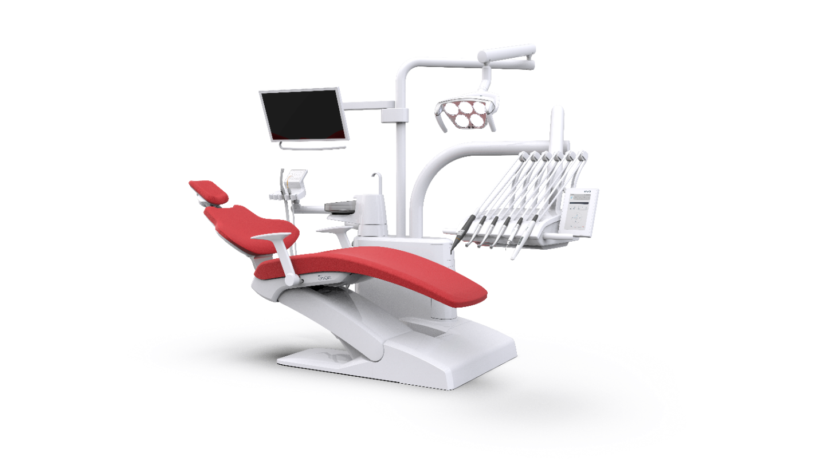
- Třífunkční pistole voda/vzduch
- Turbínová pozice včetně rychlospojky MULTIFLEX LED 465LED
- 2x motorové pozice vč. 2x mikromotorů Intra Lux KL703 LED vč. hadice
- Airscaler Sonicflex LUX Set 2003/2008L
- DIAGNOcam Vision Full HD
- Držák NORM tácku vč. 2ks NORM tácků na straně lékaře(ky)
- Malá a velká savka na straně sestry
- Keramické otočné plivátko se zvukovou signalizací
- Dvoukloubový držák monitoru vč. 22“ monitoru KaVo
- Dvoukloubová opěrka hlavy s aretačním kolečkem
- DVGW vodní blok vč integrované hygienické stanice
- Operační světlo KaVo LUX 540 LED vč. držáku s bezdotykovým ovládáním a třemi pracovními módy
- Bezdrátový univerzální nožní ovladač
- Sklopné opěrky rukou levá i pravá
Ilustrační fotografie
- Odlučovač amalgámu Dürr CAS1

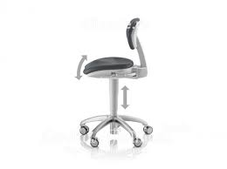
- Stomatologická ordinační lékařská židle KaVo Physio Evo
Koncept inteligentní ordinační židle KaVo PHYSIO Evo splňuje nejnáročnější požadavky na ergonomickou polohu při sezení. Díky nezávislým seřizovacím funkcím lze sedák a opěradlo nastavit nezávisle podle individuálních anatomických požadavků a způsobu ošetřování.

- Světelné násadce na mikromotor a turbínka
KaVo EXPERTmatic, EXPERTtorque - povrch EXPERTgrip, keramická ložiska, výměnný vodní mikrofiltr, 25.000 LUX, osvětlení a retenční síla kleštiny 30 N dělají z těchto násadců špičku na trhu. Díky tradičně kvalitnímu zpracování je zajištěna velmi dlouhá životnost těchto násadců.

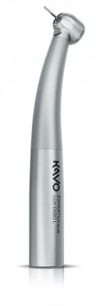
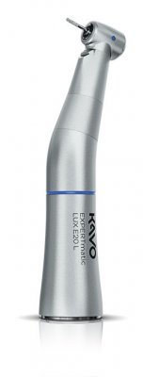
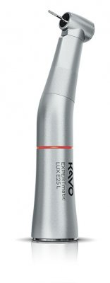
- Kolénko KaVo EXPERTmatic E25L (1:5)
- Kolénko KaVo EXPERTmatic E20L (1:1)
- Turbínka KaVo EXPERTtorque E680 L

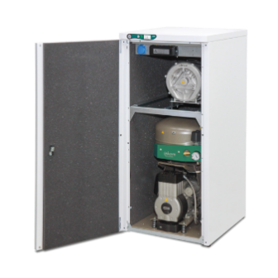
- Kompresor se sacím agregátem a sušičem
Kompresor Ekom DUO 2/M – Bezolejové kompresory Ekom jsou zdrojem čistého tlakového vzduchu pro napájení laboratorních i ordinačních přístrojů. Bezolejový vzduch zaručuje vysoký stupeň hygieny a kvality práce zubních techniků a lékařů.

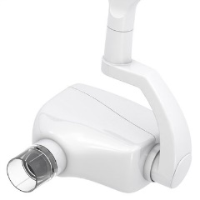
- Intraorální rentgen
DEXIS Focus – Intraorální rentgen prokazuje mimořádnou spolehlivost a kvalitu snímků. Systém anti-drift zajišťuje bezpečné a snadné polohování, plynulý pohyb umožňuje snadnou obsluhu pouze jednou rukou. Díky třem různým nastavením délky nosných ramen je FOCUS dokonalým rentgenovým zařízením pro jakoukoli zubní ordinaci. Přesný rentgenový generátor přístroje FOCUS zajišťuje bezpečnou expozici a opakovatelnou kvalitu obrazu. Rentgen je plně kompatibilní s digitálními zobrazovacími systémy s destičkovým skenerem, digitálními senzory i filmem. Balení obsahuje intraorální rentgen KaVo FOCUS a 1 kolimátor.

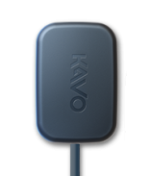
- Intraorální senzor
DEXIS IXS vel. 1 – Senzor IXS je nejpokročilejší digitální senzor, který přináší snímky v reálném čase s mimořádnou ostrostí obrazu a zobrazovaného detailu. Systém IXS zajistí snadný přechod k přímé digitalizaci u intraorálního snímkování. Senzor je ergonomicky tvarován tak, aby se optimálně přizpůsobil anatomickému tvaru ústní dutiny. Je možné si vybrat velikost senzoru. Životnost zařízení prodlužují stabilní materiály – implementované kevlarové vlákno. Senzor je tak ještě více odolný proti poškození nebo překousnutí přívodního kabelu. Jednoduchou a bezpečnou manipulaci se senzorem usnadňují i barevně rozlišené držáky, které jsou součástí balení.

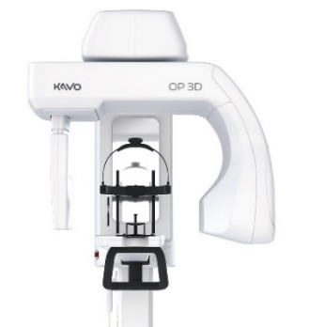
- Panoramatický rentgen
DEXIS OP3D (Pan) – Maximálně efektivní panoramatický rentgen v provedení 2D. Každá funkce zařízení je navržena tak, aby zvyšovala efektivitu práce ve Vaší ordinaci. Příprava přístroje pro skenování je rychlá, rentgen má intuitivní polohovací systém pacienta a grafické uživatelské prostředí. K dosažení nejoptimálnější kvality zobrazení se využívá algoritmus redukce kovových artefaktů (MAR), jež redukuje artefakty způsobené kovovými strukturami při rentgenovém zobrazení. Panoramatický rentgen vyvinutý pro zubní ordinace a menší rentgenová centra, která vyžadují efektivní a vysoce přesný, digitální 2D/3D přístroj.

- Horkovzdušný sterilizátor Stericell 55

Horkovzdušný sterilizátor s objemem komory 55 litrů slouží k vyhřívání, sušení materiálu a horkovzdušné sterilizaci. Mikroprocesorová automatika zajištuje kontrolu otevření dveří a vzduchové klapky, čímž je zajištěna vyšší bezpečnost jednotlivých procesu.

- Parní sterilizátor Mocom Classic B28L + demineralizátor vody Pure100 + svářečka obalů Millseal

Parní sterilizátor s kompletně elektronickou kontrolou řízenou mikroprocesorem. B Classic nabízí uživateli 6 sterilizačních programu, z toho je jeden libovolně programovatelný. Mimo to disponuje autokláv třemi testovacími programy.

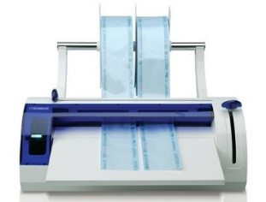
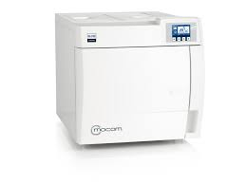
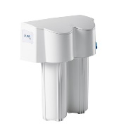

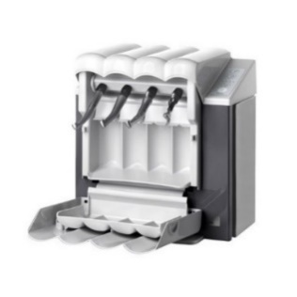
- Přístroj na automatické čištění a mazání násadců KaVo QUATTROcare Plus 2124A

Plně automatický, programově řízený přístroj pro ošetřování a čištění všech typů nástrojů. Přístroj nabízí maximální rychlost a velice jednoduché použití. Zároveň lze ošetřit až čtyři nástroje. Kompletní péče o nástroje trvá maximálně jednu minutu.

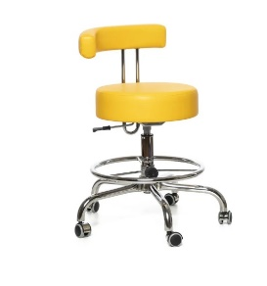
- Stomatologická ordinační židle pro sestru Kovonax CHFVK
Dentální otočná židle, výškově stavitelná, sedák očalouněn zdravotní koženkou v několika odstínech. Kovová chromovaná konstrukce, podpěra pro opření nohou.

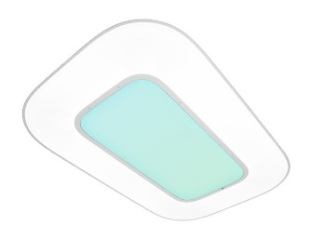
- Stomatologické ordinační osvětlení nad křeslo (Rýmařov) Cacan Cloud

Cacan Cloud je nejnovější a zároveň nejexkluzivnější stomatologické svítidlo od firmy D-TEC. Jedná se navíc o velice úsporný systém LED diodového plnospektrálního osvětlení s vynikajícím podáním barev.

Příloha č. 3 Podrobný rozpis kupní ceny

 | název položky | Požadovaný počet ks/setů/kpl | cena v Kč bez DPH/požadovaný počet ks/setů/kpl | DPH v % | DPH v Kč | Cena v Kč vč. DPH/požadovaný počet ks/setů/kpl
1. | Stomatologická souprava – set | 2 | xxxxxxxxxx | xxxxxxxxxx | xxxxxxxxxx | xxxxxxxxxx
2. | Stomatologická ordinační lékařská židle | 2 | xxxxxxxxxx | xxxxxxxxxx | xxxxxxxxxx | xxxxxxxxxx
3a. | Světelný násadec na mikromotor - modrý | 2 | xxxxxxxxxx | xxxxxxxxxx | xxxxxxxxxx | xxxxxxxxxx
3b. | Světelný násadec na mikromotor - červený | 2 | xxxxxxxxxx | xxxxxxxxxx | xxxxxxxxxx | xxxxxxxxxx
3c. | Světelná turbínka | 2 | xxxxxxxxxx | xxxxxxxxxx | xxxxxxxxxx | xxxxxxxxxx
4. | Kompresor se sacím agregátem a sušičem | 1 | xxxxxxxxxx | xxxxxxxxxx | xxxxxxxxxx | xxxxxxxxxx
5. | Intraorální rentgen | 2 | xxxxxxxxxx | xxxxxxxxxx | xxxxxxxxxx | xxxxxxxxxx
6. | Intraorální senzor | 2 | xxxxxxxxxx | xxxxxxxxxx | xxxxxxxxxx | xxxxxxxxxx
7. | Panoramatický rentgen | 1 | xxxxxxxxxx | xxxxxxxxxx | xxxxxxxxxx | xxxxxxxxxx
8. | Horkovzdušný sterilizátor | 1 | xxxxxxxxxx | xxxxxxxxxx | xxxxxxxxxx | xxxxxxxxxx
9. | Parní sterilizátor se svářečkou obalů a demineralizátorem vody | 1 | xxxxxxxxxx | xxxxxxxxxx | xxxxxxxxxx | xxxxxxxxxx
10. | Přístroj na automatické čištění a mazání násadců | 1 | xxxxxxxxxx | xxxxxxxxxx | xxxxxxxxxx | xxxxxxxxxx
11. | Stomatologická ordinační židle pro sestru | 2 | xxxxxxxxxx | xxxxxxxxxx | xxxxxxxxxx | xxxxxxxxxx
12. | Stomatologické osvětlení nad křeslo | 2 | xxxxxxxxxx | xxxxxxxxxx | xxxxxxxxxx | xxxxxxxxxx
13. | Nábytek – komplet | 1 | xxxxxxxxxx | xxxxxxxxxx | xxxxxxxxxx | xxxxxxxxxx
 | CENA CELKEM |  | 3 774 507,44 |  | 792 646,56 | 4 567 154

